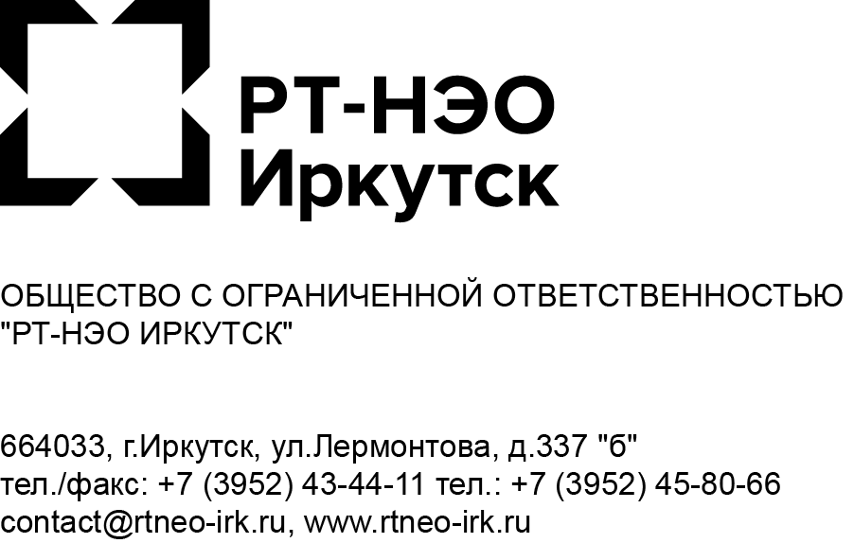
Предприниматели могут снизить задолженность за вывоз ТКО перейдя на фактический учет объемов!

15.02.20
ПРЕСС-РЕЛИЗ

C января 2021 года региональный оператор по вывозу ТКО в зоне Юг-2 Иркутской области “РТ-НЭО Иркутск” приступил к массовому взысканию задолженностей в судебном порядке.

Компания провела инвентаризацию потребителей и готовит судебные иски для должников. Сумму задолженности по каждому юридическому лицу планируется рассчитать исходя из нормативов накопления, установленных МинЖКХ.

В то же время у юридических лиц остается возможность снизить объем задолженности, заключив договор с региональным оператором на фактический учет объемов отходов.

Совместно с общественным движением “Иркутская область ЗА справедливую мусорную реформу”, в рамках заключенного в конце 2020 года соглашения о взаимодействии, был разработан механизм помощи предпринимателям в заключении договоров на вывоз ТКО "по факту".

Юридические лица перешедшие на фактический учет объемов ТКО, в рамках этой программы, получат возможность сделать перерасчет суммы задолженности с норматива на факт за 2019 и 2020 годы.

Показатели факта будут рассчитаны, как среднее значение объемов вывоза ТКО за 3 месяца, после организации фактического учета на предприятии.

До сентября 2020 года такой расчет был доступен только тем, кто уже пользуется фактическим учетом, а теперь это стало возможно для всех желающих. Нужно только верифицировать площадку и перейти на фактический учет.

С порядком перехода на фактический учет можно ознакомиться на сайте регоператора или позвонив по телефону горячей линии.

Если предприятие или общественная организация уже получили досудебную претензию, возможность перейти на фактический учет и снизить сумму задолженности сохраняется. Для этого нужно обратиться к координатору общественного движения “Иркутская область ЗА справедливую мусорную реформу” и получить юридическую консультацию.

Помогать юридическим лицам с переходом на “факт” будет координатор общественного движения “Иркутская область ЗА справедливую мусорную реформу” и менеджер коммерческой службы регионального оператора, выделенный компанией для работы над этим проектом в приоритетном режиме.

Возможность снизить сумму задолженности, избежав судебных разбирательств, имеют все юридические лица в зоне ЮГ-2 Иркутской области, имеющие возможность организовать собственную контейнерную площадку!

Контакты:

- РТ-НЭО
  - www.rtneo-irk.ru
  - 8 (3952) 43 44 11
  - contact@rtneo-irk.ru
- “Иркутская область ЗА справедливую мусорную реформу”
  - Алексей Жемчужников
  - 89149103888
  - wasteistdast@gmail.com

Пресс-служба ООО “РТ-НЭО Иркутск”
Т: 89148717826 | Иркутск, ул. Лермонтова, д. 337Б | https://rtneo-irk.ru/
press@rtneo-irk.ru
PR-менеджер ООО “РТ-НЭО Иркутск” Иванова Лия l.ivanova@groupstp.ru

Справка
(данный фрагмент вставлять в публикацию не нужно)
Компания ООО “РТ-НЭО Иркутск” предоставляет услуги сбора, транспортирования, размещения, утилизации и переработки твердых коммунальных отходов (ТКО) на территории Зоны 2 «Юг» Иркутской области. Статус регионального оператора компания получила по результатам конкурсного отбора, по итогам которого было заключено соглашение с Министерством жилищной политики, энергетики и транспорта Иркутской области от 28.04.2018 г. № 318 “Об организации деятельности по обращению с твердыми коммунальными отходами на территории Иркутской области (Зона 2)”.

